МЫ ИЗУЧАЕМ ТЕМУ:
«ОСЕНЬ»

Консультация для родителей

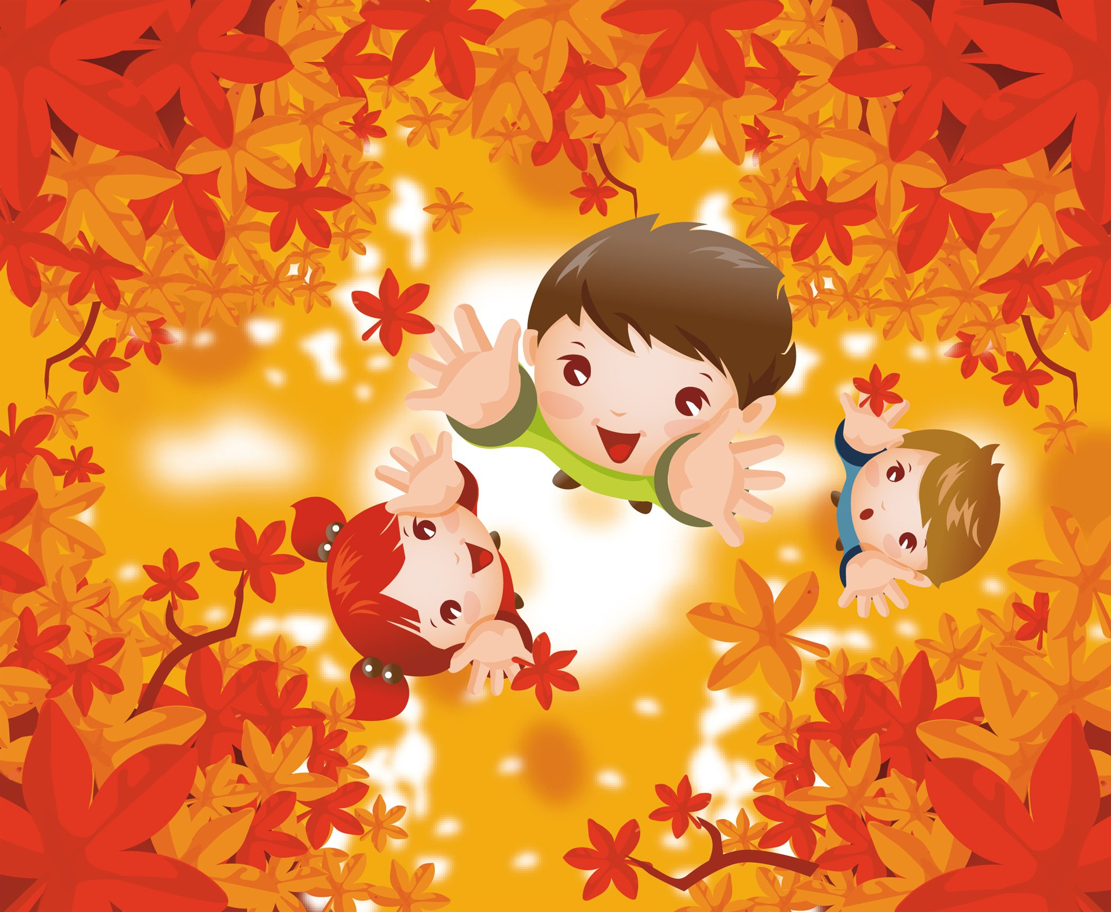
1. Выясните, знает ли ваш ребенок, какое время года наступило. Задайте ему вопросы и предложите отвечать на них полными ответами. Объясните, как нужно отвечать на вопросы; подскажите, с какого слова нужно начать ответ. Например:
— Какое сейчас время года?
— Сейчас осень.
— Почему ты так думаешь? Начни ответ со слов на улице.
— На улице стало холодно, часто идут дожди, листья на деревьях стали красными и желтыми, трава засыхает. Дети пошли в школу. Люди надели более теплую одежду.

2. Помогите ребенку запомнить, что в осени можно выделить два периода: ранняя осень и поздняя осень. Расскажите ребенку о том, чем эти периоды характеризуются.
• Ранней осенью еще тепло, часто светит солнце, дожди идут редко. На деревьях начинают краснеть и желтеть листья, поэтому раннюю осень называют золотой.
• Поздней осенью становится холодно, солнце светит все реже и уже совсем не греет, часто идут холодные моросящие дожди. Деревья сбрасывают последние листья. Засыхают трава и цветы.

3. Гуляя с ребенком в парке, понаблюдайте за приметами осени и предложите ребенку ответить на ваши вопросы — организуйте беседу.
— Какое сегодня небо?
— Небо чистое и голубое.
— А каким бывает небо поздней осенью?
— Поздней осенью чаще небо затянуто тучами.
— Какие листья ты видишь на деревьях?
— Листья красные, желтые, оранжевые.
— А какими бывают деревья поздней осенью?
— Поздней осенью деревья голые.
— Обрати внимание на траву под деревьями. Какая она?
— Трава еще зеленая, в ней цветут цветы.
— Что произойдет с травой поздней осенью?
— Поздней осенью трава пожелтеет и засохнет.
4. Выучите с ребенком четверостишие, которое поможет ему запомнить названия месяцев осени.
Сентябрь, октябрь, ноябрь
С дождем и листопадом.
И птицы улетают,
И детям в школу надо.

5. Пальчиковая гимнастика
Ветер по лесу летал,
Плавные, волнообразные движения ладонями
Ветер листики считал:
Вот дубовый,Вот кленовый,
Вот рябиновый резной,
Вот с березки золотой,
Загибают по одному пальчику на обеих руках
Вот последний лист с осинки, ветер бросил на тропинку..
Спокойно укладывают ладони на стол

